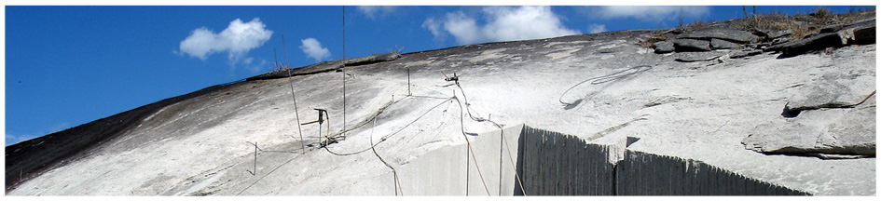

背景和介绍

GRAMAZON集团（亚马逊花岗岩）于1992年为花岗岩采石场开始了实地调研。1998年5月，Gramazon集团为花岗岩板材和地板开创了自己的加工和销售体系。

在这15年中，Gramazon集团的产品已在巴西的主要州被用于无数的私人和公共建筑，以及由国际客户，出口到美国，南美其他国家，日本和韩国。

GRAMAZON集团是由三家公司组成：Gramazon公司，负责加工，销售，花岗岩板材；Rondonia 矿石开采和商务公司，负责花岗岩开采和运输；GEO工程公司，拥有花岗岩采石场。

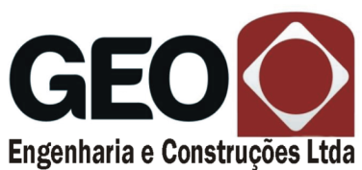

关于采石场
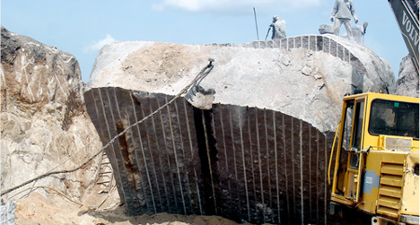
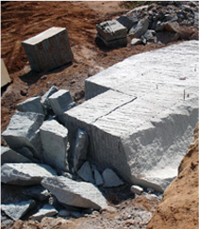
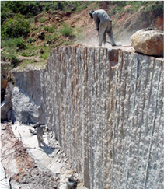

GEO 工程和建筑公司拥有12个花岗岩采石场，花岗岩花色种类达到15种包括以下种类：
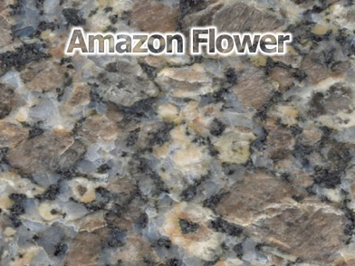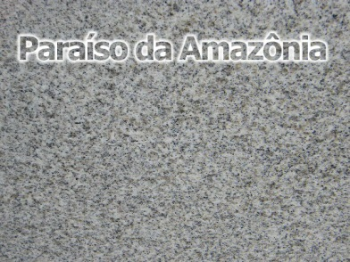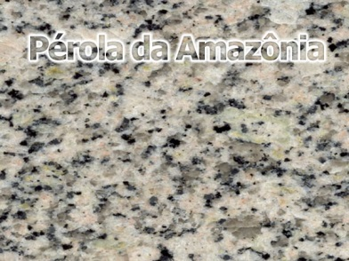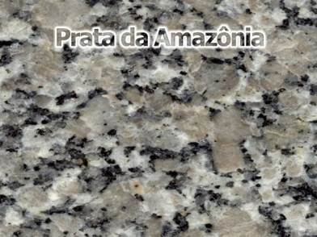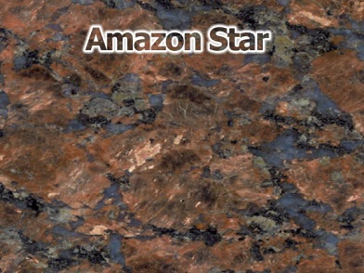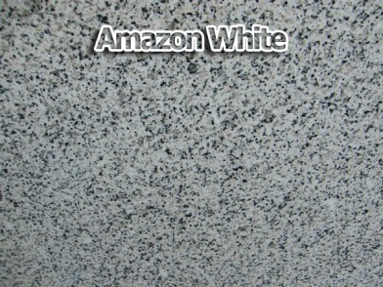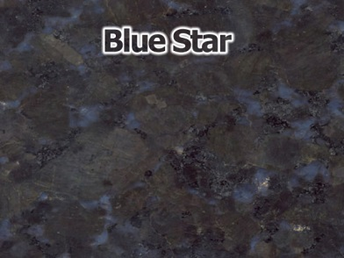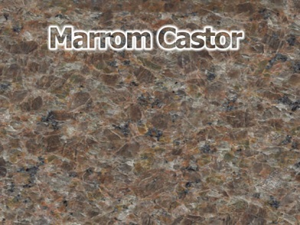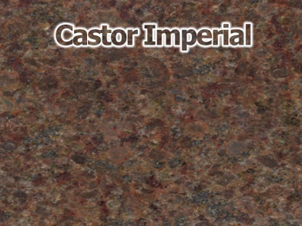
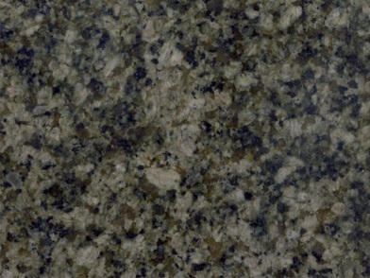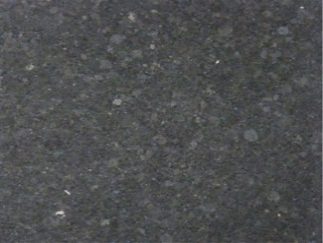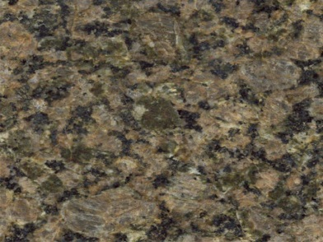
Amazon Coffee
Amazon Forest
Green Amazon
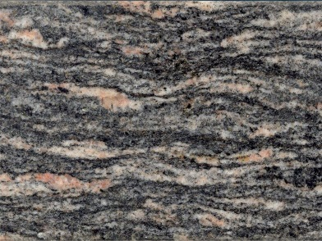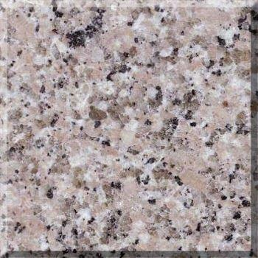
Pink Straw
Black Solimoes

亚马逊之花，天堂亚马逊，亚马逊珍珠，亚马逊之银，亚马逊之星，亚马逊白，星空蓝，棕色狸御狸，亚马逊绿，亚马逊森林，亚马逊咖啡，黑色Solimões，粉红稻草：所有都已在巴西首都巴西利亚国家矿产部（DNPM）注册， （见附件技术报告）

该采石场目前正在开采采储量为4812453立方米的花岗岩块，相当于开采储量为厚度2厘米，153998496平方米的加工花岗岩板材，或者厚度为3厘米101061513平方米的加工花岗岩板材。

- 项目建议书
Gramazon集团总裁打算把重点放在加工和销售花岗岩石板上，并有兴趣出售GEO工程公司即12个采石场股份的100％。考虑到在12个采石场可用体积，发行价为35,000,000美元（3500万美元），支付条款可谈。Gramazon集团的总裁欢迎贵公司前来巴西进行考察，并参观采石场。

